1. ŞƏXSİ MƏLUMATLAR

Soyadı, adı, atasının adı: | Bababəyli Nigar Nazim qızı | 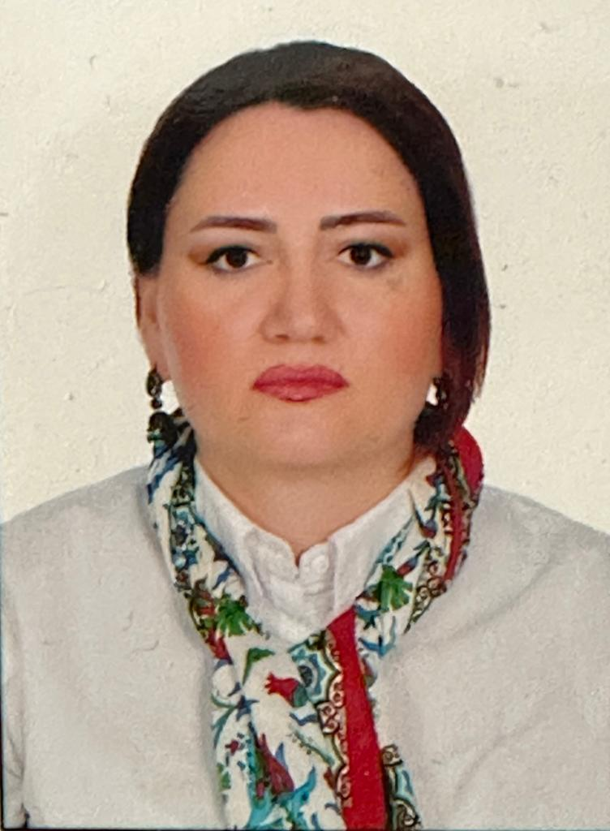
Doğum yeri və tarixi: | Bakı şəhəri, 9 oktyabr 1982
Yaşayış ünvanı: | Azərbaycan Respublikası, Naxçıvan şəhəri, Çənlibel 15A, mənzil 8
Vətəndaşlığı: | Azərbaycanlı

Ailə vəziyyəti: | Evli

2. ƏLAQƏ
Telefon: +994705207757

Ev: | E-mail:
036-545-87-30 | oguzturan82@mail.ru

3. TƏHSİL
Orta təhsil: Naxçıvan şəhəri, 14 nömrəli tam orta məktəb
Ali təhsil müəssisəsinin adı | Fakültə/İxtisas | Qəbul olduğu və bitirdiyi il | Dərəcə
Naxçıvan Dövlət Universiteti | Təbiətşünaslıq-tibb, Coğrafiya | 1999-2003 | Bakalavr
Naxçıvan Dövlət Universiteti | Magistratura, Azərbaycanın fiziki coğrafiyası | 2003-2005 | Magistr
Azərbaycan Milli Elmlər Akademiyası nəzdində Coğrafiya İnstitutu | Doktorantura namizədi | Haliyyədə

4. KOMPÜTER BİLİYİ
Microsoft Office Word | Yaxşı
Microsoft PowerPoint | Orta
Microsoft Office Excel | Kafi
Tədqiqat və sosial platformalar | Orta

5. DİL BİLİYİ
Dillər | Bilik səviyyəsi
 | Əla | Yaxşı | Zəif
Azərbaycan dili | +
Türk dili |  | +
İngilis dili |  | +
Rus dili | +

6. İŞ TƏCRÜBƏSİ - MÜƏSSİSƏNİN ADI | VƏZİFƏ, MÜDDƏT
Naxçıvan Dövlət Universiteti, Bələdiyyə və Turizm kafedrası | Baş laborant, 2005-2016
Naxçıvan Dövlət Universiteti, Bələdiyyə və Turizm kafedrası | Müəllim, 2016-indiyədək
Azərbaycan Milli Aerokosmik Agentliyi Ekologiya İnstitutu Naxçıvan Regional Ekoloji Tədqiqatlar Şöbəsi | Böyük elmi işçi, 2019-indiyədək

7. DİGƏR FƏALİYYƏTLƏR
- Naxçıvan Dövlət Universiteti - "Beynəlxalq Turizm Bu Gün: Reallıqlar, Perspektivlər" mövzusunda onlayn konfrans, çıxış. 23.09.2020
- ABŞ-ın Azərbaycandakı Səfirliyi və ADA Universitetinin birgə təlimi - "Ali Təhsil Müəssisəsində Elmi-Tədqiqat İşlərinin Gücləndirilməsi Yolları" mövzusunda iştirakçı - May, 2022
- Azərbaycan Respublikası Elm və Təhsil Nazirliyi, Naxçıvan Dövlət Universitetinin birgə konfransı - "İnovasiyalı İqtisadiyyat: Reallıqlar və Strateji Hədəflər" Respublika Elmi Konfransı, çıxış. 19.05.2023
- Naxçıvan Dövlət Universiteti və Düzcə Universitetinin birgə təlimi - "Texnoparkların Sənayə 4.0 İnqilabında Rolu və Əhəmiyyəti" mövzusunda iştirakçı - 28.09.2023
- "Naxçıvan Muxtar Respublikasının coğrafiyası" kitabında bölmə müəllifi - II cild, VIII fəsil. "Naxçıvan Muxtar Respublikasının təbiət abidələri" fəsli
- Bundan başqa, 30-a yaxın elmi, publisistik məqalə və monoqrafiya müəllifi

